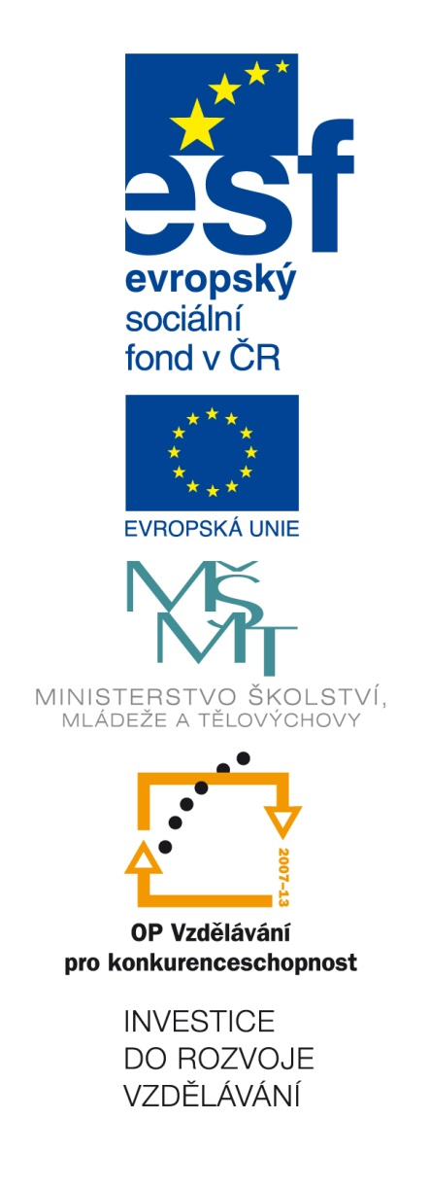
HRAVÁ MATEMATIKA
NÁSOBENÍ MIMO OBOR NÁSOBILKY

Název školy: Základní škola a Mateřská škola Kokory
Číslo projektu: CZ.1.07/1.4.00/21.2149
Autor: Mgr. Jana Procházková
Datum: 21. 5. 2011

Název: VY_32_INOVACE_29_M_Násobení

Téma: Hravá matematika – násobení mimo obor násobilky

Anotace: Procvičení matematické operace – násobení mimo obor násobilky – hravou formou

Věková skupina: 3. třída

Vzdělávací oblast: Matematika a její aplikace
Vzdělávací obor: Matematika
Přílohy: řešení
Zdroj materiálů: vlastní práce autora

Vypočítej a potom vyznač cestu od nejnižšího výsledku k nejvyššímu.
Cílovou značku vybarvi podle skutečné dopravní značky.

8 . 11=

2 . 16=

7 . 14=

4 . 18=

3 . 20=

6 . 13=

3 . 25=

9 . 18=

2 . 17=

3 . 17=

5 . 19=

8 . 13=

6 . 15=

5 . 20=

7 . 13=

4 . 17=

2 . 11=

ŘEŠENÍ:
Vypočítej a potom vyznač cestu od nejnižšího výsledku k nejvyššímu.
Cílovou značku vybarvi podle skutečné dopravní značky.

88

32

98

72

162

60

78

75

162

34

51

95

104

90

100

91

68

22

